
Україна
Мелітопольська міська рада
Запорізької області
VIII скликання
___ сесія

Р І Ш Е Н Н Я

____________ № __

Про затвердження звіту про
виконання бюджету Мелітопольської
міської територіальної громади
за 2024 рік

Керуючись Законом України «Про місцеве самоврядування в Україні», відповідно до Указу Президента України № 64/2022 від 24.02.2022 «Про введення воєнного стану в Україні» (зі змінами), Бюджетного кодексу України,

Мелітопольська міська рада Запорізької області

В И Р І Ш И Л А:

1. Затвердити звіт про виконання місцевого бюджету за 2024 рік по доходах загального фонду в сумі 738 млн 033,8 тис. грн і по витратах у сумі 663 млн 162,9 тис. грн з перевищенням доходів над витратами в сумі 74 млн 870,9 тис. грн, по спеціальному фонду по доходах у сумі 91,4 тис. грн, по витратах у сумі 172 млн 700,7 тис. грн з перевищенням витрат над доходами в сумі 172 млн 609,3 тис. грн (додається).

2. Контроль за виконанням цього рішення покласти на постійну депутатську комісію з питань бюджету та соціально-економічного розвитку міста.

Секретар Мелітопольської міської ради Роман РОМАНОВ

Додаток
до рішення ____ сесії
Мелітопольської міської ради
Запорізької області VIII скликання
від _________ № ___
Звіт
про виконання бюджету Мелітопольської
міської територіальної громади
за 2024 рік

ДОХОДИ

За 2024 рік затверджений план з власних надходжень загального фонду місцевого бюджету виконано на рівні 79,5%. Фактичні надходження до місцевого бюджету склали 108,1 млн грн., при запланованому обсязі– 136,0 млн грн. Надходження зменшились порівняно з плановими на 27,9 млн грн.
Порівняно з минулим роком надходження знизились на 234,3 млн грн. або на 68,4%.
Причиною зменшення надходжень до бюджету міста є здійснення воєнної агресії з боку російської федерації проти нашої країни, в результаті чого більшість платників податків припинили свою діяльність та не можуть виконувати податкові зобов’язання. Крім того на державному рівні надано пільги щодо сплати земельного податку та орендної плати за землю, податку на нерухоме майно, єдиного податку.
Одним із основних доходних джерел, які забезпечують життєдіяльність території, є податок на доходи фізичних осіб, питома вага якого у власних надходженнях загального фонду міського бюджету за 2024 рік складає 88,6%. При запланованому обсязі 90,0 млн. грн. фактично надійшло 95,8 млн. грн. Перевиконання в абсолютній сумі склало 5,8 млн. грн. або 6,4%. Порівняно з попереднім роком зниження надходжень склало 68,8 %, або 211,2 млн. грн.
Основною причиною невиконання плану та зниження надходжень є ухвалення 8 листопада 2023 року Верховною радою України змін до Бюджетного кодексу, передбачених законопроектом реєстр №10037. Відповідно до цих змін, з 01 жовтня 2023 року з бюджетів територіальних громад вилучено податок на доходи фізичних осіб з грошового забезпечення, грошових винагород та інших виплат, одержаних військовослужбовцями та силовиками. Втрати доходної частини бюджету міста склали 191,6 млн грн.
Крім того, з середини листопада 2023 року значно знизили перерахування податку з доходів фізичних осіб медичні заклади, розташовані на території нашого міста. Втрати склали близько 20,0 млн грн.

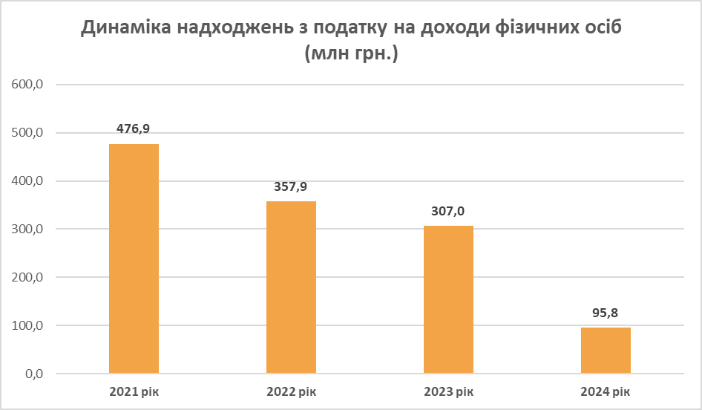

По єдиному податку надходження склали 22,2 млн грн. План виконано на 48,3%. Порівняно з минулим роком надходження зменшились на 5,8 млн грн. або на 20,5%.
По юридичним особам – суб’єктам підприємницької діяльності план виконано на 19,3%. В сумі невиконання плану склало 1 млн 210,0 тис. грн
Порівняно з попереднім роком надходження знизились на 68,0%, що в сумі складає 617,6 тис. грн.
По фізичним особам – суб’єктам підприємницької діяльності план виконано на 49,3%. Невиконання плану склало 22 млн 561,5 тис. грн.
Порівняно з попереднім роком надходження знизились на 19,0%, що в сумі складає 5 млн. 133,3 тис. грн.
Основною причиною не виконання плану та зниження надходжень є зменшення кількості платників:
- по юридичним особам на 4 підприємства. Що призвело до зниження надходжень на 600,0 тис. грн.;
- по фізичним особам на 624 особи, що складає 53,2% від чисельності за попередній рік.

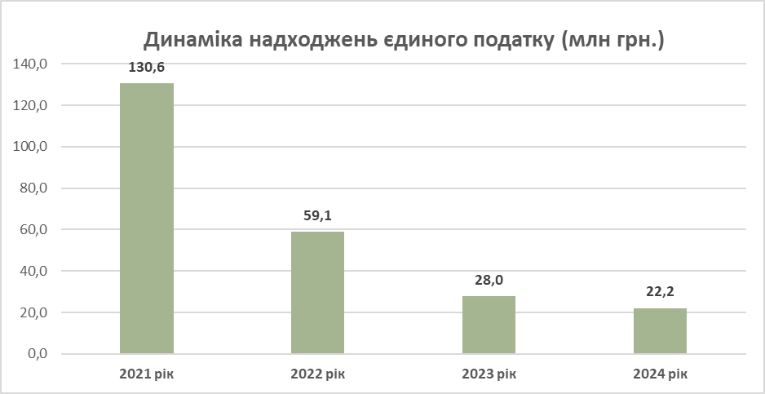

Надходження з плати за землю планом не передбачені.
Протягом року повернено переплати з плати за землю - 7 млн 368,2 тис. грн. Порівняно з попереднім роком зниження надходжень склало 11 млн 586,4 тис. грн.
Податок на нерухоме майно, відмінне від земельної ділянки планом не передбачено.
Фактично повернено переплати за цим видом податку - 2 млн. 525,9 тис. грн.
Порівняно з відповідним періодом минулого року зниження надходжень склало 4 млн. 933,3 тис. грн.

Надходження загального фонду бюджету у розрізі податків
за 2023-2024 роки (млн. грн.)

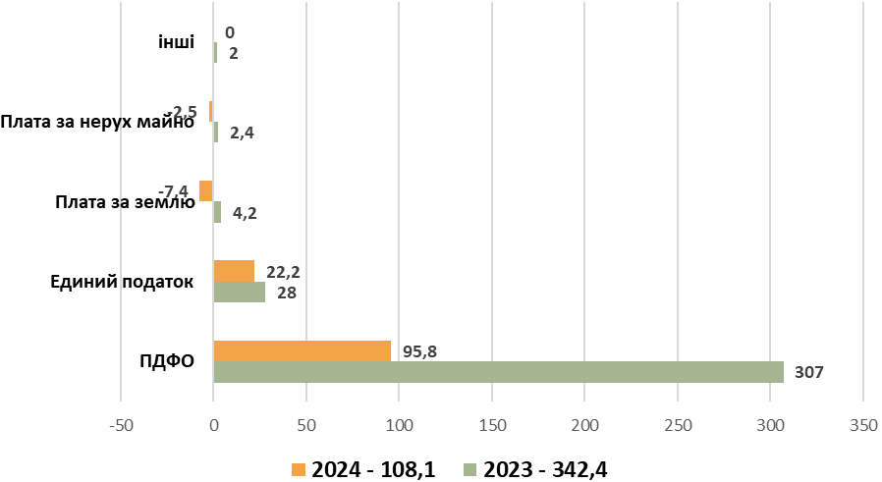
У повному обсязі надійшли дотації з Державного бюджету України в сумі 391,9 млн грн., у тому числі:
базова дотація – 275,2 млн грн.;
додаткова дотація на виконання делегованих повноважень – 116,7 млн. грн.;

Субвенції з Державного бюджету України надійшли в сумі 238,0 млн грн, що складе 100,0% від плану, у тому числі:
освітня субвенція – 235,4 млн грн.;
інші освітні субвенції – 2,6 млн грн.

Структура трансфертів з Державного бюджету за 2024 рік (млн. грн.)
629,9 млн. грн.

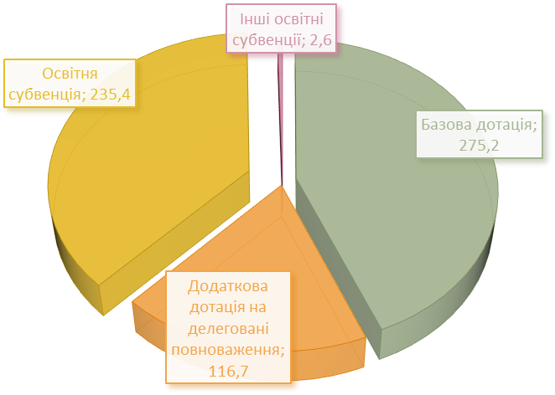

У цілому обсяг доходів загального фонду міського бюджету за 2024 рік склав 738,0 млн грн.

За 2024 рік до спеціального фонду місцевого бюджету надійшло 91,4 тис. грн, у т. ч.:
екологічний податок – 0,6 тис. грн.;
субвенція з державного бюджету на забезпечення харчування учнів початкових класів 90,8 тис. грн.

Загальний обсяг доходів бюджету міста Мелітополя за 2024 рік склав 738,1 млн грн.

Загальний обсяг доходів бюджету міста Мелітополя за 2024рік
ДОХОДИ –
738,1 млн. грн.

Податки та збори, що формують загальний фонд –
108,1 млн. грн.
Трансферти загального фонду-
629,9 млн. грн.
Спеціаль-
ний фонд –
0,1 млн. грн.

ВИДАТКИ

Загальний обсяг касових видатків місцевого бюджету за 2024 рік (з урахуванням освітніх субвенцій, міжбюджетних трансфертів) склав 768,4 млн грн, що складає 82,1% від уточненого плану на рік, з них:

-видатки загального фонду у сумі 663,2 млн грн, що складає 86,7% від уточненого плану на рік. Виконання запланованих видатків не в повному обсязі виникло внаслідок оптимізації та упорядкування структури виконавчих органів, за рахунок скорочення штатної чисельності, що спричинило економію коштів по заробітній платі, фактичної потреби в енергоносіях та соціальному забезпеченні, раціонального використання коштів по іншим видаткам, Порівняно з 2023 роком видатки загального фонду збільшились на 59,7 млн грн або на 9,9%.;

-видатки спеціального фонду у сумі 105,2 млн грн (з урахуванням видатків за рахунок інших джерел власних надходжень), що складає 61,4% від уточненого плану на рік. Не виконання запланованих видатків внаслідок повномасштабного вторгнення РФ на територію України, введенням воєнного стану, окупації міста Мелітополь та фактичної потреби у використанні коштів. Порівняно з 2023 роком видатки зменшилися на 106,8 млн грн або на 50,4%.

Видатки бюджету Мелітопольської територіальної громади за 2023 – 2024 роки (млн. грн.)

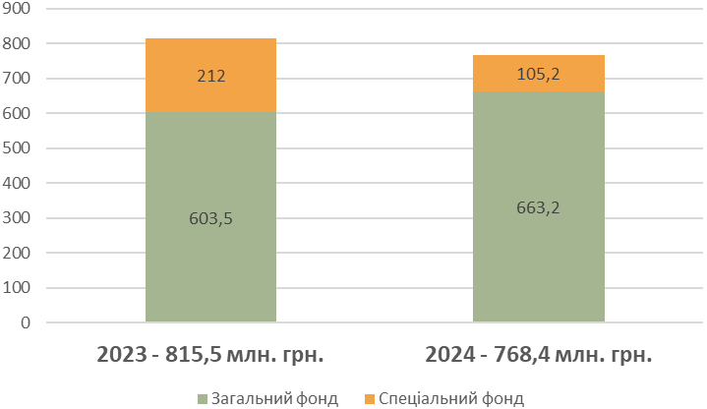
Із загальної суми касових видатків місцевого бюджету по загальному фонду видатки склали:
-47,1
- на оплату праці працівників бюджетної сфери – 508,2 млн грн, що складає 94,9% від запланованої суми видатків на оплату праці, в тому числі за рахунок освітньої субвенцій 237,3 млн грн або 99,4% від запланованої суми видатків;
- на оплату енергоносіїв – 0,9 млн грн або 9,6% від запланованої суми видатків на оплату енергоносіїв;
- на інші виплати населенню 11,2 млн грн або 42,3% від запланованої суми видатків на інші виплати населенню видатків з урахуванням змін.
Із загальної суми касових видатків місцевого бюджету по спеціальному фонду видатки склали, за рахунок:
плата за послуги бюджетних установ – 0,5 млн грн;
інші джерела власних надходжень - 10,2 млн грн;
інші кошти спеціального фонду (бюджет розвитку) – 94,5 млн грн.
Касові видатки по міським програмам склали 170,7 млн грн або 56,5% від запланованого обсягу видатків на міські програми, з них:
-видатки загального фонду 76,4 млн грн, що складає 56,0% від запланованого обсягу видатків, в тому числі на соціальне забезпечення (інші виплати населенню) – 11,2 млн грн або 42,3% від запланованої суми видатків на інші виплати населенню.
-видатки спеціального фонду (бюджет розвитку) 94,2 млн грн або 56,9% від запланованого обсягу видатків.
Першочергові та захищені статті видатків профінансовано у повному обсязі від потреби.

Структура видатків міського бюджету за пріоритетними напрями за 2024 рік (млн. грн.)

835,9 млн. грн.

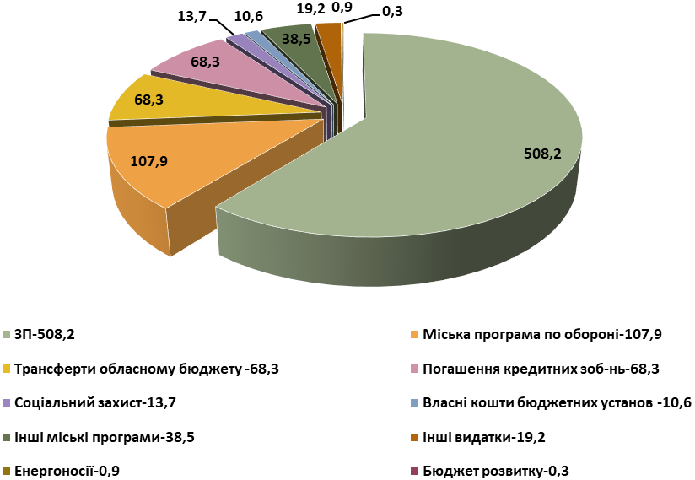
Органи місцевого самоврядування

Загальні касові видатки складають 113,2 млн грн, або 82,4% від запланованого обсягу видатків, з них:
по загальному фонду 107,5 млн грн або 83,2% від запланованого обсягу видатків, де виконання запланованих видатків не в повному обсязі виникло внаслідок оптимізації та упорядкування структури виконавчих органів, за рахунок скорочення штатної чисельності, що спричинило економію коштів по заробітній платі, фактичної потреби в енергоносіях та раціонального використання коштів по іншим видаткам;
по спеціальному фонду (за рахунок інших джерел власних надходжень) 5,7 млн грн, де не виконання запланованих видатків по бюджету розвитку виникло внаслідок повномасштабного вторгнення РФ на територію України, введенням воєнного стану, окупації міста Мелітополь та фактичної потреби у використанні коштів.
Порівняно з попереднім роком зменшення видатків на 3,96 млн грн або на 3,4%, в тому числі:
- збільшення видатків по загальному фонду на 1,7 млн грн або на 1,6%.
- зменшення видатків по спеціальному фонду на 5,6 млн грн, або на 49,5%.
Касові видатки за основними напрямами склали:
на оплату праці працівників – 102,1 млн грн, що складає 85,8% від запланованої суми видатків на оплату праці;
на оплату енергоносіїв – 0,5 млн грн або 19,9% від запланованої суми видатків.
За рахунок інших джерел власних надходжень надійшли на загальну суму 5,7 млн грн наступні матеріальні цінності:
по виконавчому комітету на суму 4,3 млн.грн - пально-мастильні матеріали, меблі, комп’ютерна, офісна техніка та комплектуючі, попереджувальні (маркувальні) знаки, акумуляторні батареї з сонячними панелями; ноутбуки, генератори, серверне обладнання, обладнання супутникового зв'язку, кондиціонер, інша техніка (проектор, бфп, фотоапарат, система відеоконференцзв’язку), програмне забезпечення Microsoft Windows 11 Pro, Microsoft Office Home &;
по управлінню соціального захисту населення на суму 0,9 млн грн - патч -корди, патч- панелі, точка доступу, кабель адаптер, комутатор ТР -Link, шафа, ноутбуки, системний блок, системний блок серверний, комутатор, шафа;
службі у справах дітей на суму 0,5 млн грн - паливо, картридж, ноутбуки, багатофункціональний пристрій, автомобіль, зарядна станція.

Освіта
Загальні касові видатки складають – 381,6 млн грн, або 96,1% від запланованої суми видатків, з них:
по загальному фонду 377,7 млн грн або 95,3% від запланованого обсягу видатків, де запланованих видатків не в повному обсязі виникло внаслідок фактичної потреби в енергоносіях та раціонального використання коштів по іншим видаткам;
по спеціальному фонду (в т.ч. бюджет розвитку) 3,9 млн грн або 500,6% від запланованого обсягу видатків, з них:
-по бюджету розвитку 0,14 млн грн або 19,8% від плану з урахуванням змін по бюджету розвитку, де не виконання запланованих видатків внаслідок повномасштабного вторгнення РФ на територію України, введенням воєнного стану, окупації міста Мелітополь та фактичної потреби у використанні коштів. По бюджету розвитку придбано: штучні ялинки, смарт-годинники з логотипом, БФП.
-за рахунок коштів, отриманих як плата за послуги, що надаються бюджетними установами - 0,13 млн грн або 283,6% від плану з урахуванням змін;
-за рахунок інших джерел власних надходжень 3,6 млн грн надійшли наступні матеріальні цінності: набори для раннього дитинства, будівельні набори, конструктори, модульний конструктор, килимок масажний, дошка для письма; посібники, брошури ноутбуки, ігровий комплект, посібники, брошури; набори для розвитку, сумки для ноутбуків, навушники, БПФ, килим; художня література, підручники, ноутбуки; акустична система; великодні подарунки та солодощі, меблі, вогнегасники; зарядні станції, меблі та інше.
Порівняно з попереднім роком видатки зменшилися на 15,9 млн грн або на 4%, в тому числі:
- зменшення видатків по загальному фонду на 10,2 млн грн або на 2,6%;
- зменшення видатків по спеціальному фонду на 5,7 млн грн або на 59,3%.
Касові видатки за основними напрямами склали:
на оплату праці працівників –373,1 млн грн, що складає 97,3% від запланованої суми видатків на оплату праці, в тому числі за рахунок освітньої субвенцій 237,3 млн грн або 99,4% від запланованої суми видатків;
на оплату енергоносіїв – 0,13 млн грн або 2% від запланованої суми видатків на оплату енергоносіїв;
на міські програми – 1,9 млн грн або 63,1% від запланованої суми видатків, в тому числі на соціальне забезпечення (інші виплати населенню) – 0,7 млн грн або 61,9% від запланованої суми видатків.
Видатки загального фонду по міським програмам склали 1,8 млн грн, що складає 61,9% від запланованого обсягу видатків по загальному фонду, з них на основні заходи по міській програмі "Відпочинок та оздоровлення дітей Мелітопольської міської громади" - 1,4 млн грн або 64,4% від запланованої суми видатків, на оплату послуг дитячих таборів, оздоровлення та відпочинку дітей; послуги з організації харчування та відрядження.
Видатки спеціального фонду по міським програмам склали 0,09 млн грн, що складає 100% від запланованого обсягу видатків по загальному фонду, а саме по міській програмі "Проведення урочистих та святкових заходів в галузі освіти" на придбання смарт-годиників з логотипом.

Охорона здоров’я
Загальні касові видатки складають 8,1 млн грн або 72,2% від запланованої суми видатків, з них по:
загальному фонду 8,1 млн грн або 80,6% від запланованого обсягу видатків, де виконання запланованих видатків не в повному обсязі виникло внаслідок фактичної потреби в енергоносіях та раціонального використання коштів по заробітній платі та іншим видаткам.
спеціальному фонду (бюджет розвитку) видатки не проводилися внаслідок повномасштабного вторгнення РФ на територію України, введенням воєнного стану, окупації міста Мелітополь та фактичної потреби у використанні коштів.
Порівняно з попереднім роком збільшення видатків на 3,4 млн грн або на 73,7%, в тому числі:
- збільшення видатків по загальному фонду на 3,6 млн грн або на 80,1%;
- зменшення видатків по спеціальному фонду на 0,2 млн грн.
Касові видатки склали по міським програмам, з них на основні заходи по:
-міській програмі «Фінансова підтримка КНП «Центр первинної медико-санітарної допомоги» Мелітопольської міської ради Запорізької області на 2024 рік» у сумі 3,4 млн.грн по загальному фонду або 91,0% від запланованого обсягу видатків на виплату заробітної плати працівникам, оплату енергоносіїв та інші видатки;
-міській програмі «Фінансова підтримка КНП «Центр лікувально-діагностичної та лабораторної медичної допомоги» Мелітопольської міської ради Запорізької області на 2024 рік» у сумі 1,9 млн грн по загальному фонду або 96,4% від запланованої суми видатків на виплату заробітної плати працівникам, оплату теплопостачання та інші видатки.

Соціальний захист населення
Загальні касові видатки складають – 28,6 млн грн або 59,4% від запланованої суми видатків, з них:
по загальному фонду 28,5 млн грн або 59,2% від запланованого обсягу видатків;
по спеціальному фонду (бюджет розвитку) 0,12 млн грн або 448% від запланованого обсягу видатків, з них:
по бюджету розвитку- 0,03 млн грн або 100% на погашення кредиторської заборгованості за кулери та сповівальний столик (пеленатор);
від інших джерел власних надходжень - 0,09 млн грн надійшли наступні матеріальні цінності: дитяче харчування, подарунки, зарядна станція.
Виконання запланованих видатків не в повному обсязі виникло внаслідок фактичної потреби в видатках.
Порівняно з попереднім роком збільшення видатків на 18,7 млн грн або на 189,1 %, в тому числі:
- збільшення видатків по загальному фонду на 19,0 млн грн або на 199,2 %;
- зменшення видатків по спеціальному фонду на 0,25 млн грн або на 68,1%.
Касові видатки за основними напрямами склали:
на оплату праці працівників –1,9 млн грн, що складає 97,9% від запланованої суми видатків на оплату праці;
на соціальне забезпечення (інші виплати населенню) – 10,2 млн грн або 40,8% від запланованої суми видатків;
на міські програми – 26,3 млн грн або 57,4% від запланованої суми видатків, з них по загальному фонду на основні заходи по:
-міській програмі «Фінансова підтримка комунальної установи «Центр підтримки внутрішньо переміщених осіб, ветеранів війни та членів їх родин» Мелітопольської міської ради Запорізької області» на виплату заробітної плати та інші видатки. Касові видатки складають 13,5 млн грн або 88,4% від запланованої суми видатків;
-міській програмі "Захисники Мелітополя"- 7,56 млн грн або 38,2% від запланованої суми видатків для надання одноразової матеріальної допомоги особам, які мобілізовані для проходження військової служби, матеріальної допомоги дітям захисників України, матеріальної допомоги сім'ям загиблих, померлих, безвісти зниклих військовослужбовців та військовослужбовцям, які ветерани/ки війни, які брали участь у захисті Батьківщини, відшкодування витрат, пов'язаних із виготовлення та встановлення тимчасових споруд для облаштування місць поховання військовослужбовців;
-міській програмі "Соціальна підтримка громадян м. Мелітополя" 1,76 млн грн або 43,5% від запланованої суми видатків на виплату грошової допомоги громадянам м. Мелітополя, які набули статусу ВПО після 24.02.2022; соціальної допомоги при виникненні складних життєвих обставин, відзначення почесних громадян міста.

Культура і мистецтво
Загальні касові видатки складають – 22 млн грн або 101% від запланованої суми видатків, з них:
по загальному фонду 21,2 млн грн, або 98,4 % від запланованого обсягу видатків;
по спеціальному фонду 0,8 млн грн або 350,2% від запланованого обсягу видатків, з них:
по бюджет розвитку –0,07 млн грн або 36,5% від запланованої суми видатків на придбання ноутбуків;
від інших джерел власних надходжень – 0,71 млн грн надійшли наступні матеріальні цінності: ноутбуки, обладнання для відео спостереження, обладнання, меблі, інвентар, аудіо, відео обладнання, аудіотехніка та настільні ігри; теле, фото, аудіо, відеообладнання, та комп’ютерна техніка.
Виконання запланованих видатків не в повному обсязі виникло внаслідок фактичної потреби в енергоносіях та раціонального використання коштів по іншим видаткам.
Порівняно з попереднім роком збільшення видатків на 2,1 млн грн або на 10,7 %, в тому числі:
- збільшення видатків по загальному фонду на 1,7 млн грн або на 8,6%;
- збільшення видатків по спеціальному фонду на 0,4 млн грн або на 122,6%.
Касові видатки за основними напрямами склали:
на оплату праці працівників –20,8 млн грн, що складає 99,4% від запланованої суми видатків на оплату праці;
на міські програми -0,1 млн грн по загальному фонду або 70,6% від запланованої суми видатків.

Фізична культура і спорт
Загальні касові видатки складають – 13,5 млн грн або 95,5% від запланованої суми видатків, з них:
по загальному фонду 13,0 млн грн або 94% від запланованого обсягу видатків;
по спеціальному фонду 0,5 млн грн або 161,1% від запланованого обсягу видатків, з них:
за рахунок коштів, отриманих як плата за послуги, що надаються бюджетними установами- 0,33 млн. грн;
по бюджету розвитку – 0,15 млн грн на погашення кредиторської заборгованості 2023 року за придбання тренажерів (жим ногами, машина Смітта), придбання зарядної станції.
Виконання запланованих видатків не в повному обсязі виникло внаслідок фактичної потреби в енергоносіях та раціонального використання коштів по іншим видаткам.
Порівняно з попереднім роком збільшення видатків на 1,6 млн грн або на 14 %, в тому числі:
- збільшення видатків по загальному фонду на 1,5 млн грн або на 13%;
- зменшення видатків по спеціальному фонду на 0,5 млн грн або на 50,1%.
Касові видатки за основними напрямами склали:
на оплату праці працівників – 10,3 млн грн, що складає 98,7% від запланованої суми видатків на оплату праці;
на оплату енергоносіїв – 0,2 млн грн або 74,3% від запланованої суми видатків;
на соціальне забезпечення (інші виплати населенню) – 0,3 млн грн або 76,8% від запланованої суми видатків;
на міські програми – 0,88 млн грн по загальному фонду або 73,3% від запланованої суми видатків, з них на основні заходи по:
-міській програмі "Розвиток та популяризація фізичної культури і спорту" на заходи з забезпечення участі у регіональних змаганнях, проведення навчально-тренувальних зборів, на грошові заохочення спортсменів за високі досягнення на офіційних змаганнях вищого рангу.

Житлово-комунальне господарство
Загальні касові видатки складають – 7,5 млн грн або 98,6% від запланованої суми видатків, з них:
по загальному фонду 7,5 млн грн або 99,9% від запланованого обсягу видатків;
по спеціальному фонду (бюджет розвитку) видатки не проводилися.
Порівняно з попереднім роком зменшення видатків на 1,9 млн грн або на 20,8 %, в тому числі:
- зменшення видатків по загальному фонду на 1,9 млн грн або на 20,0%;
- зменшення видатків по спеціальному фонду на 0,09 млн грн або на 100%.
Касові видатки склали по міським програмам для виконання комунальними установами першочергових заходів, спрямованих на відновлення державного суверенітету та життєдіяльності у місті Мелітополі, з них по основним:
-міській програмі «Виконання КП «Житломасив» Мелітопольської міської ради Запорізької області першочергових заходів, спрямованих на відновлення державного суверенітету та життєдіяльності у місті Мелітополі» на виплату заробітної плати працівникам та інші видатки. Касові видатки складають 3,5 млн грн по загальному фонду або 99,8% від запланованої суми видатків;
-міській програмі «Виконання КП «Міськсвітло» Мелітопольської міської ради Запорізької області першочергових заходів, спрямованих на відновлення державного суверенітету та життєдіяльності у місті Мелітополі» на виплату заробітної плати працівникам та інші видатки. Касові видатки складають 1,7 млн грн по загальному фонду або 100% від запланованої суми видатків.

Розподіл видатків міського бюджету по галузях в 2024 році (млн. грн.)

835,9 млн. грн.
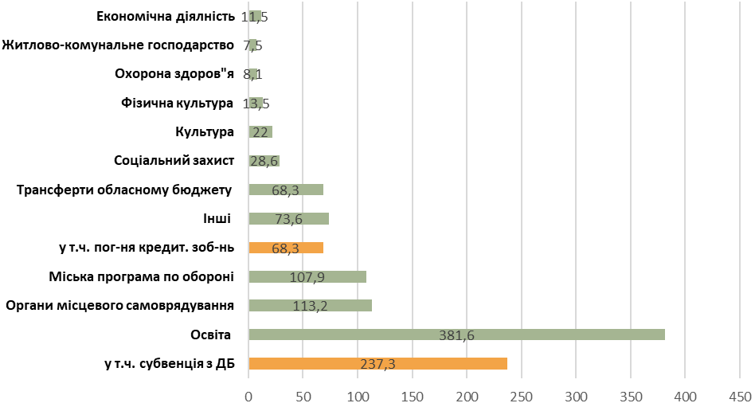

Економічна діяльність

По економічній діяльності видатки склали 11,5 млн грн або 95,4% від затвердженого плану з урахуванням змін, з них:
по загальному фонду 11,46 млн. грн, що становить 95,3% від затвердженого плану з урахуванням змін;
по спеціальному фонду (бюджет розвитку) 0,04 млн. грн або 100% від плану з урахуванням змін.
Виконання запланованих видатків не в повному обсязі виникло внаслідок фактичної потреби.
Касові видатки склали по міським програмам, з них на основні заходи по:
міській програмі «Забезпечення виконання грошових зобов’язань, які виникли на підставі судових рішень про стягнення коштів місцевого бюджету, боржником за якими є управління соціального захисту населення Мелітопольської міської ради Запорізької області» 4,3 млн. грн, що становить 100% від затвердженого плану з урахуванням змін;
міській програмі «Організація підтримки і реалізації стратегічних ініціатив та підготовки проектів розвитку міста Мелітополя» по загальному фонду 6,3 млн. грн, що становить 98,1% від затвердженого плану з урахуванням змін та по спеціальному фонду 0,04 млн грн або 100% від плану з урахуванням змін - придбання стендів на форум;
міській програмі «Членські внески до асоціацій органів місцевого самоврядування» 0,8 млн. грн або 99,9% від плану з урахуванням змін.

Інша діяльність
По іншій діяльності видатки склали 114,2 млн. грн або 55,1% від затвердженого плану з урахуванням змін, з них:
по загальному фонду 21,1 млн. грн, що становить 35,7% від затвердженого плану з урахуванням змін;
по спеціальному фонду(бюджет розвитку) 93,1 млн. грн або 62,8% від плану з урахуванням змін.
Виконання запланованих видатків не в повному обсязі виникло внаслідок фактичної потреби та раціонального використання коштів.
Касові видатки за основними напрямами склали:
на обслуговування місцевого боргу - 0,8 млн. грн або 99,4% від плану з урахуванням змін;
по резервному фонду видатки не проводилися;
по міським програмам на загальну суму 113,3 млн. грн, з них на основні заходи по:
міській програмі «Підвищення обороноздатності та підтримки військових формувань які беруть участь у захисті суверенітету держави на 2024 рік» для сприяння органів місцевого самоврядування обороноздатності та територіальній обороні держави. Касові видатки склали 107,9 млн грн, що становить 54,4% від затвердженого плану з урахуванням змін, з них:
- по загальному фонду 14,8 млн грн або 29,7% від плану з урахуванням змін.
- по спеціальному фонду 93,1 млн грн або 62,8% від плану з урахуванням змін.
міській програмі «Фінансова підтримка КП "Телерадіокомпанія "Мелітополь" Мелітопольської міської ради Запорізької області» по загальному фонду 5,4 млн грн, що становить 96,4% від затвердженого плану з урахуванням змін для фінансової підтримки установи.

Міжбюджетні трансферти

Протягом 2024 року одержані кошти субвенцій з Державного та інших бюджетів використовувались за цільовим призначенням та відповідно до вимог Бюджетного кодексу України, них касові видатки:
1. Освітня субвенція з державного бюджету місцевим бюджетам склала 235,1 млн грн. Невикористані кошти субвенції склали 0,2 млн грн в зв’язку з економією фонду оплати праці.
2. Субвенція з місцевого бюджету на здійснення переданих видатків у сфері освіти за рахунок коштів освітньої субвенції склала 1,8 млн грн. Невикористані кошти субвенції склали 0,8 млн грн в зв’язку зі зменшенням функціоналу фахівців ІРЦ та виконання роботи у повному обсязі внаслідок повномасштабного вторгнення РФ на територію України, окупації міста.
3. Субвенція з державного бюджету місцевим бюджетам на забезпечення харчуванням учнів початкових класів закладів загальної середньої освіти у сумі 0,09 млн грн. Кошти не використані, в зв’язку з тим, що надійшли в останній операційний день 27.12.2024 року.
4. Додаткова дотація з державного бюджету місцевим бюджетам на здійснення повноважень органів місцевого самоврядування на деокупованих, тимчасово окупованих та інших територіях України, що зазнали негативного впливу у зв’язку з повномасштабною збройною агресією Російської Федерації у 2024 році склала 116,6 млн. грн. Невикористані кошти субвенції склали 0,07 млн грн по заробітній платі з нарахуваннями, в зв’язку з економією фонду оплати праці.
5. Інші дотації з місцевого бюджету склали 2,4 млн грн. Невикористані кошти дотації 6,6 млн грн., у зв’язку з відсутністю робіт на заплановану суму.
Касові видатки по субвенціям з місцевого бюджету Мелітопольської міської територіальної громади склали 68,3 млн грн або 79,1% від запланованого обсягу видатків, з них:
по загальному фонду 67,3 млн грн або 100% від запланованого обсягу видатків;
по спеціальному фонду (бюджет розвитку) 1 млн грн або 5,3% від запланованого обсягу видатків.
Порівняно з попереднім роком збільшення видатків на 61,5 млн грн, в тому числі:
- збільшення видатків по загальному фонду на 62,2 млн;
- зменшення видатків по спеціальному фонду на 0,7 млн грн.
Касові видатки за основними напрямами склали на :
«Інші дотації з місцевого бюджету» по загальному фонду у сумі 65,6 млн грн, або 100 % від запланованого обсягу видатків на заходи щодо обороноздатності;
міську програму «Відновлення і зміцнення психічного здоров`я та життєстійкості населення» по спеціальному фонду у сумі 1 млн грн або 99,9 % від запланованого обсягу видатків для зміцнення системи надання психологічних послуг із відновлення та зміцнення психічного здоров’я та життєстійкості населення м. Мелітополя шляхом матеріально-технічного забезпечення діяльності ІТ-лабораторії психологічної та психофізіологічної допомоги педагогічного університету ім..Богдана Хмельницького.

Фінансування за рахунок залишків коштів бюджетів

Залишки коштів на рахунках місцевого бюджету на початок та кінець 2024 року наведені в таблиці.

Залишки коштів на рахунках міського бюджету м. Мелітополь
грн
Назва фонду | Залишки на (початок) 01.01.2024 | Залишки на (початок) 01.01.2025
Загальний фонд місцевого бюджету | 282 438 442,42 | 218 144 760,42
Освітня субвенція | 101 752,84 | 226 918,26
Субвенція на надання підтримки особам з освітніми потребами | 2 165 118,16 | -
Субвенція з місцевого бюджету на здійснення передених видатків у сфері освіти за рахунок коштів освітньої субвенції (ІРЦ) | - | 830 931,38
Додаткова дотація на опалювальний період | 2 866 215,66 | 2 866 215,66
Додаткова дотація | 1 994 704,31 | 1 994 704,31
Інші дотації з місцевого бюджету | 8 935 575,0 | 6 560 575,0
Додаткова дотація на делеговані повноваження | 19 667 422,11 | 70 830,68
Повернені кредити | - | -
Субвенція соц-економ. розвитку | Повернуто до ДБ | -
Субвенція на розвиток спортивної інфраструктури | Повернуто до ДБ | -
Субвенція на підтримку осіб, які постраждали від домашнього насильства | Повернуто до ДБ | -
Всього загальний фонд | 318 169 230,50 | 230 694 935,71
фонд екології | 327 317,74 | 327 885,20
торговий патент | 87,37 | 87,37
шляховий фонд | 49,74 | 49,74
бюджет розвитку | 29 524 290,99 | 29 524 290,99
цільовий фонд | 209 948,89 | 209 948,89
відшкодування від втрат с/х продукції | 67 193,75 | 67 193,75
Повернені кредити | 126 603,79 | 126 603,79
Субвенція на заб-ня харчуванням учнів початкових класів | - | 90 800,0
Разом залишки спеціального фонду на рахунках місцевого бюджету | 30 255 492,27 | 30 346 859,73
Всього залишків | 348 424 722,77 | 261 041 795,44

ПОГАШЕННЯ ПОЗИК
За 2024 рік по спеціальному фонду погашено позик у сумі 67,5 млн грн або 100% від запланованого обсягу з урахуванням змін.

Виконуючий обов’язки начальника
фінансового управління, заступник
начальника фінансового управління Олена МІХАЛЬОВА

